Изменение платы граждан за коммунальные услуги с 1 июля 2015 года строго ограничено и находится на постоянном контроле
В Ростовской области действует механизм ограничения роста платы граждан за коммунальные услуги.
Распоряжением Губернатора Ростовской области от 28.11.2014 № 325 утверждены предельные (максимальные) индексы изменения размера вносимой гражданами платы за коммунальные услуги на 2015 год дифференцированно по муниципальным образованиям Ростовской области на 1 полугодие 2015 года – 0 %, на 2 полугодие 2015 года - не более 10,8 % (с учетом субсидий из областного бюджета).
Это решение принято на основании распоряжения Правительства Российской Федерации от 01.11.2014 № 2222-р ссылка, которым утверждены индексы изменения вносимой гражданами платы за коммунальные услуги в среднем по субъектам Российской Федерации на 2015 год, в том числе по Ростовской области утвержден индекс на период с 01.01.2015 – 0 %, с 01.07.2015 по 31.12.2015 в размере 8,6 % и предельно допустимые отклонения по отдельным муниципальным образованиям - 2,2%.
Кроме того, постановлением Правительства Ростовской области от 22.03.2013 № 165 (в ред. от 29.12.2014 № 882 ссылка на адрес) установлено, что во втором полугодии 2015 года размер платы граждан за каждый вид коммунальной услуги, за исключением электроснабжения и газоснабжения, не превышает уровня 110,8 % и (или) совокупный размер вносимой гражданами платы за коммунальные услуги не превышает предельного индекса по соответствующему муниципальному образованию.
В случае превышения установленного предельного индекса орган местного самоуправления принимает решение либо о снижении уровня платежей граждан за одну или несколько коммунальных услуг (кроме электроснабжения и газоснабжения) - в этом случае население оплачивает не 100% стоимости услуги, а меньше, либо о снижении норматива потребления коммунальной услуги по отоплению (применяется понижающий коэффициент к установленному нормативу). При этом предусматривается возмещение предприятиям ЖКХ части платы граждан за коммунальные услуги в объеме свыше индексов роста за счет средств областного и местного бюджетов.
Таким образом, вне зависимости от изменения стоимости какой-либо отдельной услуги, гражданин защищен установленным Губернатором Ростовской области предельным индексом роста совокупной платы за коммунальные услуги по каждому городу и муниципальному образованию.
С 1 июля 2015 года рост стоимости коммунальных услуг по сравнению с декабрем 2014 года при том же объеме их потребления в платежках не должен быть выше установленного предельного индекса.
Чтобы определить рост стоимости коммунальных услуг, нужно сложить стоимость коммунальных услуг из платежки (вода, газ, тепло, электричество) отдельно за декабрь 2014 г. и за июль 2015 года, поделить получившуюся сумму за июль на аналогичную сумму за декабрь и умножить на 100. Затем нужно сравнить полученный индекс с установленным предельным индексом по муниципальному образованию.

Пример расчета изменения размера платы за коммунальные услуги:
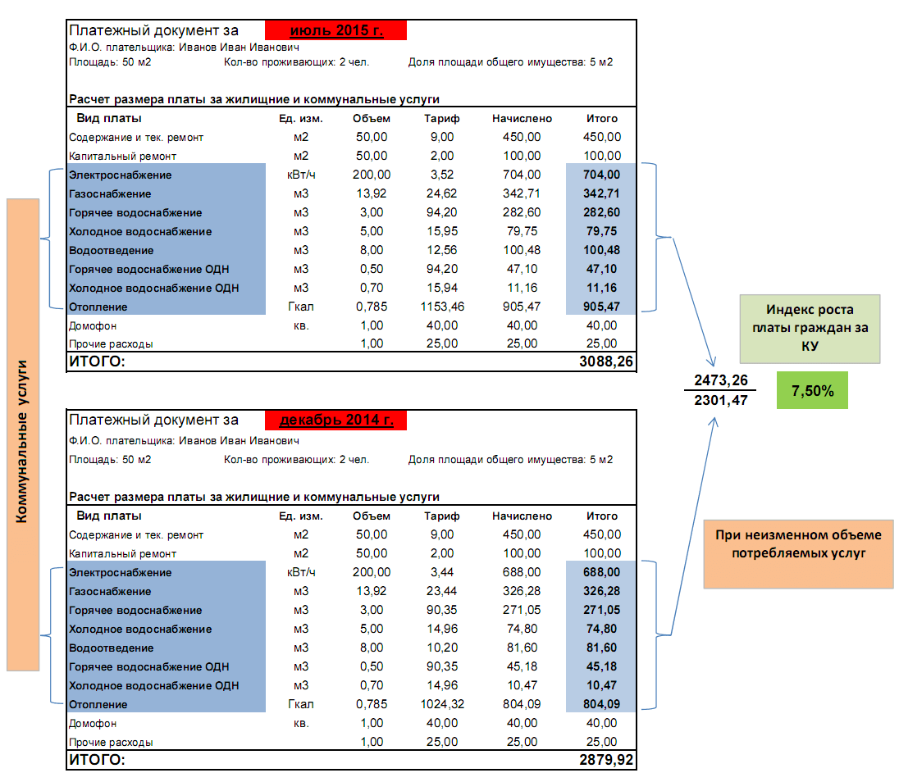
На сайте РСТ Ростовской области ссылка на сайт размещены все документы с помощью которых можно произвести примерный расчет платы за коммунальные услуги.
Постановления РСТ Ростовской области по установлению тарифов на коммунальные ресурсы (электрическую энергию, холодную и горячую воду, водоотведение, газ, тепловую энергию) опубликованы в разделе «ТАРИФЫ» на сайте РСТ.
С 1 июля 2015 года рост стоимости коммунальных услуг по сравнению с декабрем 2014 года при том же объеме их потребления в платежках не должен быть выше установленного предельного индекса.
С 1 июля 2015 года в среднем по Ростовской области:
- тарифы в сфере холодного водоснабжения, водоотведения увеличатся не более чем на 5,64 % по сравнению с 1 полугодием 2015 года;
- тарифы на тепловую энергию увеличатся не более чем на 6,45% по сравнению с 1 полугодием 2015 года.
Тариф на электрическую энергию в пределах социальной нормы не изменится по сравнению с сентябрем 2013 года и составит:
• 2,45 - руб./кВтч - для сельского населения.
Тариф на электрическую энергию сверх социальной нормы увеличится на 10,6% по сравнению с 1 полугодием 2015 года:
• 3,43 руб./кВтч - для сельского населения.
Розничная цена на газ вырастет на 7,5%.
ВНИМАНИЕ!!!
Если при одинаковом наборе коммунальных услуг и сопоставимых объемах потребления рост платежа превысит установленный Губернатором РО предельный индекс, необходимо обратиться в свою управляющую компанию (ТСЖ, ЖСК) за разъяснениями.
Контроль за правильностью начисления платы граждан за коммунальные услуги осуществляет Государственная жилищная инспекция Ростовской области ссылка на сайт, тел. «горячей линии» для проживающих в г. Ростове-на-Дону – (863) 210-22-53, для проживающих на территории Ростовской области (863) 210-22-30.
Коммунальные услуги как жизненно важные должны быть доступны для всех. Поэтому наряду с государственным регулированием тарифов, ограничением платы граждан за коммунальные услуги и контролем за величиной затрат коммунальных предприятий реализуются меры социальной адресной поддержки нуждающихся граждан и семей.
Вне зависимости от величины изменения платежа за коммунальные услуги, при наличии законодательно установленных оснований можно обращаться в органы социальной защиты по месту жительства за начислением адресных социальных выплат и субсидий по оплате жилищно-коммунальных услуг.
В Ростовской области в 2015 году действуют следующие меры социальной защиты граждан:
- предоставление гражданам адресных социальных выплат на холодное водоснабжение и водоотведение. На территории области действуют установленные постановлением Правительства Ростовской области от 30.12.2011 №311 критерии доступности платы граждан по холодной воде: 40 руб. за 1 м³ и по водоотведению - 35 руб. за 1 м³. То есть, если в платежке у гражданина указан тариф на холодную воду выше 40 рублей и тариф на водоотведение выше 35 рублей, гражданин имеет право на получение адресной социальной выплаты. Размер выплаты определяется как произведение разницы между установленным тарифом на коммунальные услуги по водоснабжению (водоотведению) для населения и предельным уровнем тарифов на фактическое потребление данных коммунальных услуг, но не более социальной нормы потребления.
- предоставление выплат в связи с превышением установленной максимально допустимой доли расходов граждан на оплату жилья и коммунальных услуг в совокупном доходе семьи. В Ростовской области максимально допустимая доля расходов установлена в размере 15% от совокупного дохода семьи (на федеральном уровне - 22%).
Все принятые решения направлены на защиту граждан от резкого роста стоимости коммунальных услуг

